Movimento rapido e preciso
Il servo-azionamento B&R controlla processi altamente dinamici con grande precisione
Prestazioni da record per i servoazionamenti multi-asse ACOPOSmulti, ora in grado di sostenere tempi di ciclo fino a 50 μs. I processi altamente dinamici possono quindi essere controllati in modo ancora più preciso.

Nelle applicazioni di motion control complesse, come quelle richieste nell'industria della stampa e del packaging, i movimenti devono essere controllati in modo estremamente rapido e preciso. Con un tempo di ciclo così breve - di 50 µs - per il controllo di corrente, velocità e posizione, ACOPOSmulti apre nuove possibilità per sfruttare la tecnologia dei sensori virtuali.
Compensazione del lag error
L'utilizzo di un encoder virtuale di posizione del motore elimina la necessità di avere un encoder fisico, il cavo encoder e l’unità di valutazione sull servoazionamento, e allo stesso tempo ne aumenta la disponibilità. Utilizzando la tecnologia dei sensori virtuali è possibile implementare funzioni speciali per un controllo più preciso e reazioni più rapide. Queste includono un controllo basato su modelli con autotuning o la funzione di controllo ripetitivo per la compensazione predittiva del lag error.

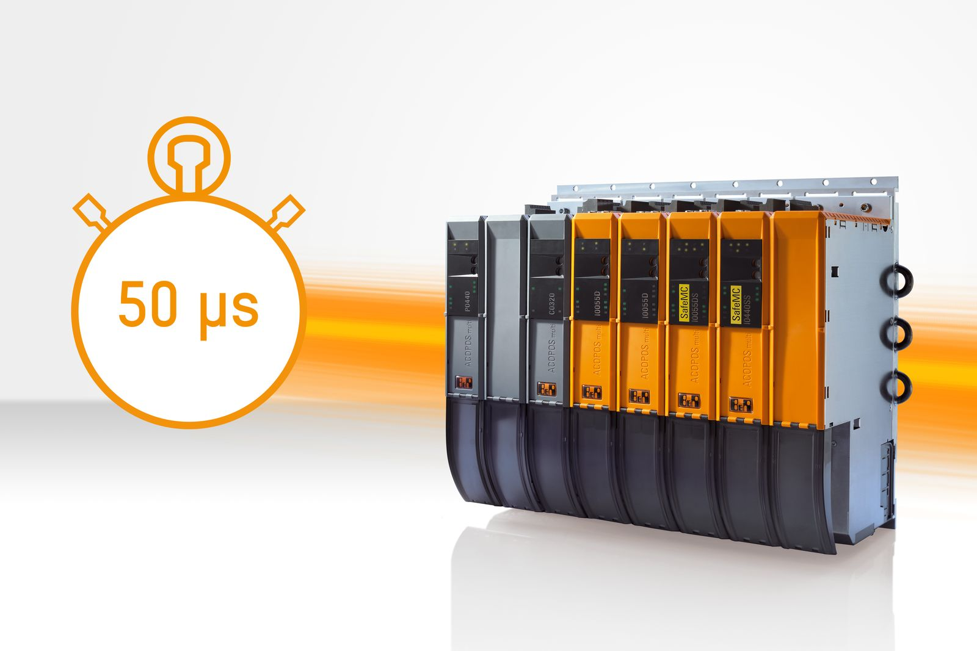
Il servoazionamento multi-asse ACOPOSmulti di B&R consente ora di ridurre ulteriormente i tempi di ciclo fino a 50 μs.

A proposito di B&R
B&R, una divisione del Gruppo ABB, è leader globale nell'automazione industriale con sede in Austria. B&R combina tecnologia all'avanguardia con ingegneria avanzata per fornire ai clienti, praticamente di ogni settore, soluzioni complete per l'automazione di macchine e fabbriche, controllo del movimento, HMI e tecnologia di sicurezza integrata. Con gli standard di comunicazione IoT industriale tra cui OPC UA, POWERLINK e openSAFETY, nonché il software Automation Studio, B&R ridefinisce costantemente il futuro dell'ingegneria dell'automazione. Lo spirito innovativo che mantiene B&R all'avanguardia nell'automazione industriale è guidato dall'impegno a semplificare i processi e a superare le aspettative dei clienti.
Per maggiori informazioni, visita www.br-automation.com

